Фамилия_____________дата_____Тест по теме «Побег и почки»

Вариант 1
А1. Как называются зачатки новых побегов?
а) лист в) стебель б) почки г) цветок.
А2. Как называется участок стебля между двумя соседними узлами?
а) узел в) междоузлие б) почка г) цветок
А3. Как называется листорасположение, при котором от узла отходят 3 листа и более?
а) мутовчатое в) очередное б) внеочередное г) супротивное
А4. Как называются почки, представляющие собой зачаточный бутон или соцветие?
а) боковые в) генеративные б) вегетативные г) придаточные
А5. Конус нарастания почки состоит из клеток ткани:
а) механической в) проводящей б) образовательной г) покровной

В1. Какая почка называется генеративная?

С1. Запишите названия частей побега, обозначенных на рисунке цифрами 1-7.

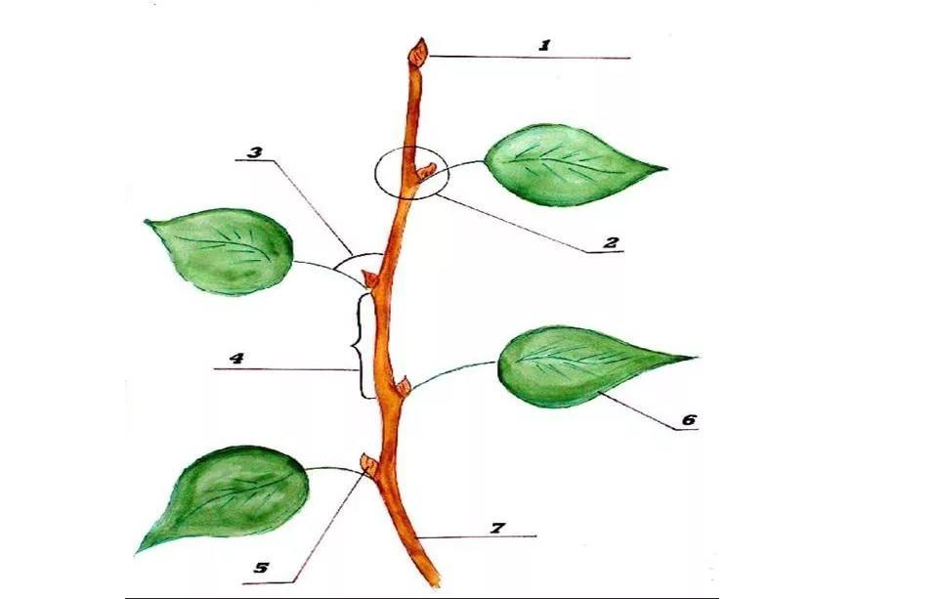

Фамилия_____________дата_____Тест по теме «Побег и почки»

Вариант 2
А1. Стебель с листьями и почками – это:
а) корневая система в) соцветие б) побег г) цветок.
А2. Как называется участок стебля, от которого отходит лист?
а) узел в) междоузлие
б) почка г) цветок
А3. Как называется листорасположение, при котором от узла отходят 2 листа – один против другого?
а) мутовчатое в) очередное
б) внеочередное г) супротивное
А4. Как называются почки, внутри которых на зачаточном стебле располагаются только зачаточные листья?
а) боковые в) генеративные б) вегетативные г) придаточные
А5. Как называется промежуток между листом и стеблем?
а) узел в) пазуха листа б) междоузлие г) пазушная почка

В1. Как называются почки, развивающиеся на междоузлиях, листьях, корнях?

С1. Запишите названия почек, обозначенных на рисунке
буквами А и Б. Назовите части почки, обозначенные на рисунке цифрами 1-4.
